各級學校環境教育人員認證檢討會議 議程
壹、主席致詞：
貳、報告事項：
一、104年度永續校園局部改造計畫補助經費說明。
二、各縣市「學校環境教育人員認證精進行動方案」彙整說明。
三、申請人或輔導團及縣市政府承辦人辦理認證常見錯誤及注意事項說明。
參、討論事項：
案由一：如何提升各級學校環境教育人員認證比例，提請 討論。
說明：105年6月5日前依法應取得環境教育人員認證學校數約4,042校，本部103年度已辦理數場次說明會、到縣輔導說明、收件、工作坊、影音簡報、環境教育法規說明等措施，並訂定「學校環境教育人員認證精進計畫」，並由各單位自訂「所屬學校環境教育人員認證精進行動方案」。截至103年10月31日統計各級學校已取得認證比例（附件1），仍逾半數縣市/單位未達103年預訂比例。請各縣市及本部各單位說明推動所屬學校人員認證辦理現況，並提供經驗分享及建議事項。
案由二：環境教育人員展延之研習課程規劃，提請 討論。
說明：依據環境教育人員認證及管理辦法第15條規定，認證有效期限為5年，期限屆滿前3~6個月得申請展延，每次展延效期為5年(展延不限次數)。另展延得以以下方式：
1.參加核發機關、環境教育機構或核發機關認可舉辦之環境相關領域研習累計30小時以 上，其中應包含3小時環境教育法規。
2.參加公立或立案之私立大學、獨立學院或專科學校，或經教育部承認之國外大學、獨立學院或專科學校之進修或推廣教育，修畢環境相關領域課程6學分以上。
3.於國內外學術或專業刊物發表論文1篇以上或翻譯專業文獻經登載2篇以上；作者或譯者2人以上者，平均計算篇數。
4.獲得與第3條專業領域有關之國內或國外專利證明。

本部研擬建議開課單位以「階梯型」概念，規劃研習課程(圖1)，課程類別將包含：1.國際、中央和地方環境教育重大政策及環境教育法規；2.環境教育專業知能(行政、教學)；環境相關專業自我增能(案例、議題)等內容(表1)，提供環境教育人員於5年內逐步建構並充實自我環境教育知能，有關課程內容請提供建議。

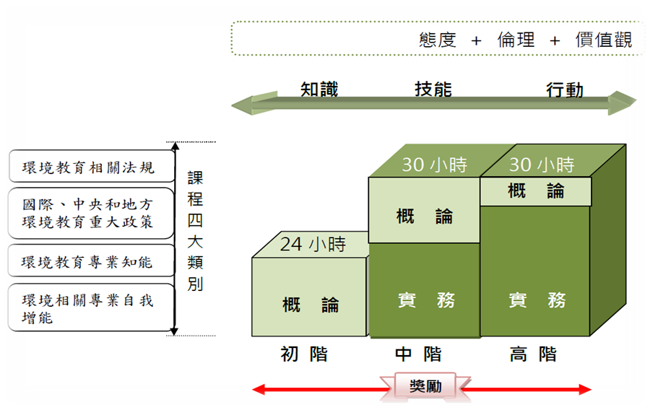
圖1.環境教育人員認證展延之環境教育知能養成架構

表1.展延研習課程內容規劃
課程類別 | 國際、中央和地方環境教育重大政策 | 環境教育法規 | 環境教育專業知能(行政、教學) | 環境相關專業自我增能(案例、議題)
中階(第1次展延)時數規劃 | 7小時 | 3小時 | 10小時 | 10小時
開課單位 | 中央及地方政府、環教機構、區域中心 |  | 中央及地方政府、環教機構、區域中心、設施場所、民間團體

肆、臨時動議：
伍、散會：
學校環境教育人員認證現況
附件1
主管單位 | 總校數 | 已通過校數 | 通過人數 | 實際完成%  (103年6月) | 實際完成%  (103年10月) | 自訂目標%  (103年12月)
澎湖縣 | 54 | 46 | 55 | 14.80% | 85.2% | 57.40%
嘉義市 | 27 | 22 | 29 | 70.40% | 81.5% | 45%
新北市 | 332 | 229 | 327 | 50.60% | 69.0% | 55%
南投縣 | 176 | 111 | 120 | 50.80% | 63.1% | 50%
基隆市 | 58 | 34 | 40 | 43.10% | 58.6% | 60%
嘉義縣 | 148 | 84 | 109 | 45.90% | 56.8% | 45%
臺北市 | 276 | 152 | 204 | 39.90% | 55.1% | 50%
苗栗縣 | 148 | 75 | 89 | 17.80% | 50.7% | 50%
雲林縣 | 190 | 94 | 120 | 43.90% | 49.5% | 35%
臺南市 | 274 | 133 | 179 | 35% | 48.5% | 45%
金門縣 | 23 | 9 | 12 | 39.10% | 39.1% | 50%
臺中市 | 312 | 115 | 135 | 33.70% | 36.9% | 50%
屏東縣 | 205 | 74 | 87 | 27.20% | 36.1% | 45%
臺東縣 | 112 | 40 | 47 | 24.10% | 35.7% | 50%
彰化縣 | 215 | 72 | 82 | 19.10% | 33.5% | 35%
連江縣 | 9 | 3 | 3 | 33.30% | 33.3% | 40%
高雄市 | 359 | 114 | 131 | 20.30% | 31.8% | 80%
新竹市 | 46 | 14 | 16 | 26.10% | 30.4% | 80%
宜蘭縣 | 102 | 30 | 31 | 24.50% | 29.4% | 45%
花蓮縣 | 127 | 37 | 43 | 18% | 29.1% | 45%
新竹縣 | 114 | 28 | 33 | 17.50% | 24.6% | 45%
桃園縣 | 253 | 54 | 66 | 19.30% | 21.3% | 45%
終身教育司 | 1 | 1 | 1 | 100% | 100.0% | -
高教司 | 72 | 49 | 145 | 66.70% | 68.1% | -
技職司 | 90 | 55 | 128 | 60.40% | 61.1% | -
國教署 | 319 | 88 | 98 | 23.20% | 27.6% | 60%
註：統計至103年10月31日，含教育部及環保署認證人數。校數數據須修正者，請洽本部承辦人修正
環境教育人員認證常見錯誤及注意事項說明
附件2

一、學校環境教育指定人員依法得不需繳交審查費，1校可多人，須經校長簽核。
- 縣市政府採團體收件時，務請注意時效、資料正確性。
- 請以教育部綠色學校夥伴網路「環境教育專區」公告最新申請表格提出申請，建議所屬網站公告相關表單直接連結綠校網站即可。
- 24小時研習證書補發應由原開課單位補發。
- 各單位(環保署、環訓所、環教機構、一般社團)開設環境教育課程多元，並非皆屬環境教育人員「經歷」管道認證用途，公告或轉知相關資訊前，務請向開課單位或向本部確認，避免學校教職員誤選課。
- 承辦人或輔導團成員仍常見對於環境教育法規、認證相關規定不熟悉，導致訊息傳達錯誤，倘有疑問請多洽詢本部承辦人，並務必參加法規或認證說明會。
- 辦理環境教育人員(24小時)研習之「環境教育法規」，課程內容建議安排「環境教育法規」及「環境教育人員認證說明」，以利學員了解認證規定。
- 請自行調查並管控所屬學校環境教育指定人員名單，本部將定期提供所屬學校已取得認證人員名單供督導管理，倘有人員變更、掉(離)職或退休情形，請通知本部，以利更新資料庫。
附件3
表1.環境教育法中央地方應辦事項說明
法規規範  條次 | 法律條文(摘錄) | 教育部應辦事項  (中央目的事業主管機關) | 直轄市、縣(市)教育局處應辦事項
第6條  第7條 | 中央主管機關應依前條國家環境教育綱領，會商中央目的事業主管機關，訂定國家環境教育行動方案。  直轄市、縣（市）主管機關應依前二條國家環境教育綱領及國家環境教育行動方案，參酌地方特性，訂定直轄市、縣（市）環境教育行動方案 | 配合環教綱領訂定環境教育行動方案。 | 訂定或配合執行直轄市、縣（市）環境教育行動方案。
第8條  第9條 | 各級主管機關及中央目的事業主管機關應依前三條國家環境教育綱領、環境教育行動方案編列預算，辦理環境教育  各級主管機關應設立環境教育基金辦理：  - 環境教育宣導及活動  - 編製環境教育教材、文宣及手冊。  - 進行環境教育研究及發展。  - 推動環境教育國際交流及合作。  - 補助辦理環境教育計畫。  - 訓練環境教育人員 | 編列預算執行環境教育。 | 辦理法律要求事項。
第10條 | 中央主管機關及中央目的事業主管機關應辦理環境教育機構及環境教育人員之認證。 | 辦理環境教育人員認證。 | 無。
第13條 | 各級主管機關及中央目的事業主管機關應指定環境教育負責單位或人員辦理環境教育之規劃、宣導、推動、輔導、獎勵及評鑑相關事項。 | 本部資科司負責環境教育政策研擬推動及對外窗口。  本部各業務單位督導轄管學校配合執行。 | 無。
第16條 | 各級教育主管機關應督導所屬學校運用課程教學及校園空間，研訂環境學習課程或教材，並實施多元教學活動，進行學校教職員工及學生之環境教育。 | 本部各業務單位應督導轄管學校辦理法條規範事項。 | 督導所屬各級學校辦理法條規範事項。
第18條 | 學校應指定人員推廣環境教育，自本法施行之日起五年內，依第十條規定取得認證，未指定及未依前項規定取得認證者，各級主管機關及中央目的事業主管機關不得補助其環境教育相關經費。 | 督導學校取得認證，屆期未取得者，不得補助環境教育經費。 | 督導學校取得認證，屆期未取得者，不得補助環境教育經費。
第19條  第24條 | 高級中等以下學校應訂定環境教育計畫，推展環境教育，所有員工、教師、學生均應於每年12月31日以前參加四小時以上環境教育，以網路申報方式向中央主管機關提報當年度環境教育執行成果。  違反第十九條第一項所定下列情形之一，經主管機關命其限期辦理，屆期未辦理者，處新臺幣五千元以上一萬五千元以下罰鍰，並令其有代表權之人或負責環境保護權責人員接受一小時以上八小時以下環境講習。 | 督導本部所管高級中等以下學校依法辦理。 | 督導主管高級中等以下學校依法辦理。

表2.環境教育認證種類
種類 | 功能 | 申請者
環境教育人員認證 | 環境教育規劃、推廣、解說教學等事項。 | 全民。
環境教育機構認證 | 環境教育人員訓練、環境講習。 | 政府機關、大學、法人。
環境教育設施場所認證 | 提供環境教育專業服務之具有豐富生態或人文與自然特色之空間、場域、裝置或設備。 | 具前述資格之單位。

表3.環境教育人員認證規範說明
分類 | 類別分為「行政」、「教學」。  行政不分領域，教學專業領域：學校及社會環境教育、氣候變遷、災害防救、自然保育、公害防治、環境及資源管理、文化保存、社區參與、其他中央主管機關公告領域。
效期 | 證書效期5年，展延效期5年
審查費 | 認證審查費：1000元；展延審查費：500元 (不退費) 學校指定人員免收認證及展延審查費
申請管道 | 經歷 | 學歷 | 專長 | 薦舉 | 考試 | 訓練
資格限制 | 曾任教或任職於各級學校從事環境教育工作連續1年或累計2年以上，並參與環境相關議題研習，其研習時數經教育部認定達24小時以上。  以經歷或專長申請環境教育行政人員認證者，除需檢具前項文件外，應另檢具曾參加核發機關或環境教育機構所舉辦環境教育法規、環境教育、環境倫理、環境教育課程設計、環境概論之研習證明合計二十四小時以上，其中每個研習議題至少二小時以上。 | - 大學畢業修畢環境相關領域課程24個學分以上，其中應包含3個核心科目6個學分以上可申請「行政」。  - 前述24個學分如包含申請之專業領域18個學分以上者可申請「教學」。  - 核心科目可以30小時研習代替。 | 未修正  以經歷或專長申請環境教育行政人員認證者，除需檢具前項文件外，應另檢具曾參加核發機關或環境教育機構所舉辦環境教育法規、環境教育、環境倫理、環境教育課程設計、環境概論之研習證明合計二十四小時以上，其中每個研習議題至少二小時以上。 | - 推行或從事環境教育工作20年以上，具有重大貢獻。  - 原住民族或其他少數民族對傳統環境教育之技能、智慧、文化價值維護與傳承，著有績效  - 曾擔任相關專業領域之公立或立案之私立大學、獨立學院或專科學校助理教授以上年資至少5年，且推行或從事環境教育年資10年以上。  - 推行環境教育使其機關(構)、學校、事業、團體、社區或個人獲得國家環境教育獎特優或環境保護專業獎章。 | 大學修畢環境相關領域課程14個學分以上，且具有1年以上教學或環境教育工作經驗者，經考試及格者。  註：考試內容因申請類別不同規範個別考試方式。 | 參加核發機關、主管機關或目的事業主管機關委託環境教育機構辦理開辦之環境教育人員訓練120小時，並評量合格。  註：因申請類別不同課程內容規範不同。
辦理單位 | 教育部、環保署環訓所 | 環保署環訓所 | 環保署環訓所 | 環保署環訓所 | 環保署環訓所 | 環保署環訓所

